T湖中学高一新生入学考试数学试卷

一、选择题：（每小题3分，共30分）
1．-2是（ ）
A．负有理数 | B．正有理数 | C．自然数 | D．无理数
★☆☆☆☆显示解析
2．下列计算正确的是（ ）
A．  +  = | B．  -  =0 | C．  •  =9 | D．  ＝−3
  3
  3
  6
  3
  3
  3
  3
  (−3)²
★★★★★显示解析
3．如图所示的四个立体图形中，左视图是圆的个数是（ ）
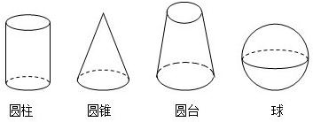
A．4 | B．3 | C．2 | D．1
☆☆☆☆☆显示解析
4．某班抽取6名同学参加体能测试，成绩如下：85，95，85，80，80，85．下列表述错误的是（ ）
A．众数是85 | B．平均数是85 | C．中位数是80 | D．极差是15
★☆☆☆☆显示解析
5．某种彩票的中奖机会是1%，下列说法正确的是（ ）
A．买1张这种彩票一定不会中奖
B．买100张这种彩票一定会中奖
C．买1张这种彩票可能会中奖
D．买100张这种彩票一定有99张彩票不会中奖
☆☆☆☆☆显示解析
6．下列长度的各组线段能组成一个直角三角形的是（ ）
A．4cm，6cm，11cm | B．4cm，5cm，1cm
C．3cm，4cm，5cm | D．2cm，3cm，6cm
☆☆☆☆☆显示解析
7．下列多边形中，能够铺满地面的是（ ）
A．正八边形 | B．正七边形 | C．正五边形 | D．正四边形
☆☆☆☆☆显示解析
8．下列命题中，不正确的是（ ）
A．n边形的内角和等于（n-2）×180°
B．边长分别为3，4，5的三角形是直角三角形
C．垂直于弦的直径平分弦所对的两条弧
D．两圆相切时，圆心距等于两圆半径之和
☆☆☆☆☆显示解析
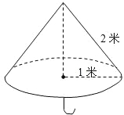9．如图，一把遮阳伞撑开时母线的长是2米，底面半径为1米，则做这把遮阳伞需用布料的面积是（ ）
A．4π平方米 | B．2π平方米 | C．π平方米 | D．  π平方米
  1
  2
☆☆☆☆☆显示解析
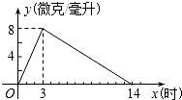10．药品研究所开发一种抗菌素新药，经过多年的动物实验之后，首次用于临床人体试验，测得成人服药后血液中药物浓度y（微克/毫升）与服药后时间x（时）之间的函数关系如图所示，则当1≤x≤6时，y的取值范围是（ ）
A．  ≤y≤ | B．  ≤y≤8 | C．  ≤y≤8 | D．8≤y≤16
  4
  3
  64
  11
  64
  11
  8
  3
显示解析

二、填空题：（每小题4分，共16分）
11．改革开放以来，我国国内生产总值由1978年的3645亿元增长到2008年的300670亿元．将300670用科学记数法表示应为

．
显示解析
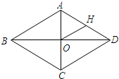12．如图所示，菱形ABCD中，对角线AC，BD相交于点O，H为AD边中点，菱形ABCD的周长为24，则OH的长等于

．
★☆☆☆☆显示解析
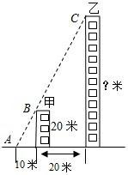13．如图，甲，乙两楼相距20米，甲楼高20米，小明站在距甲楼10米的A处目测得点A与甲，乙楼顶B、C刚好在同一直线上，若小明的身高忽略不计，则乙楼的高度是

米．
显示解析
14．某商品的价格标签已丢失，售货员只知道“它的进价为80元，打七折售出后，仍可获利5%”．你认为售货员应标在标签上的价格为

元．
☆☆☆☆☆显示解析

三、（第15题每小题12分，第16题6分，共18分）
15．解答下列各题：（1）计算：
12
−(−2009)⁰+(
1
2
)⁻¹+|
3
−1|
（2）解分式方程：
1
x−3
+
x
3−x
＝2．
显示解析
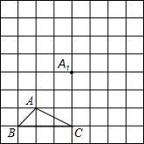16．如图所示，正方形网格中，△ABC为格点三角形（即三角形的顶点都在格点上）．
（1）把△ABC沿BA方向平移后，点A移到点A₁，在网格中画出平移后得到的△A₁B₁C₁；
（2）把△A₁B₁C₁绕点A₁按逆时针方向旋转90°，在网格中画出旋转后的△A₁B₂C₂；
（3）如果网格中小正方形的边长为1，求点B经过（1）、（2）变换的路径总长．
★☆☆☆☆显示解析

四、（每小题8分，共16分）
17．为应对全球经济危机，中国政府投资40 000亿元人民币以拉动内需，5月21日国家发改委公布了40 000亿元投资构成．具体内容如下：请你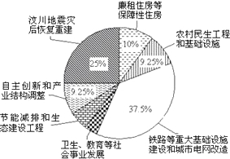根据统计图表中所提供的信息，完成下列问题：
重点投向 | 资金测算（亿元）
廉租住房等保障性住房 | 4000
农村民生工程和基础设施 | 3700
铁路等重大基础设施建设和城市电网改造
卫生、教育等社会事业发展 | 1500
节能减排和生态建设工程 | 2100
自主创新和产业结构调整 | 3700
汶川地震灾后恢复重建
（1）在统计表中，投向“铁路等重大基础设施建设和城市电网改造”的资金测算是

亿元，投向“汶川地震灾后恢复重建”的资金测算是

亿元；
（2）在扇形统计图中，“卫生、教育等社会事业发展”部分所占的百分数是

，“节能减排和生态建设工程”部分所占的百分数是

；
（3）统计表“资金测算”栏目下的七个数据中，中位数是

亿元，众数是

亿元；
（4）在扇形统计图中，“廉租住房等保障性住房”部分所占的圆心角为

度．
☆☆☆☆☆显示解析
18．小王、小李和小林三人准备打乒乓球，他们约定用“抛硬币”的方式来确定哪两个人先上场，三人手中各持有一枚质地均匀的硬币，同时将手中硬币抛落到水平地面为一个回合．落地后，三枚硬币中，恰有两枚正面向上或反面向上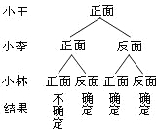的这两枚硬币持有人先上场；若三枚硬币均为正面向上或反面向上，属于不能确定．
（1）请你完成下图中表示“抛硬币”一个回合所有可能出现的结果的树状图；
（2）求一个回合能确定两人先上场的概率．
★☆☆☆☆显示解析

五、（每小题10分，共20分）
19．如图，已知一次函数y=kx+b的图象经过A（-2，-1），B（1，3）两点，并且交x轴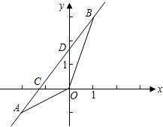于点C，交y轴于点D．
（1）求该一次函数的解析式；
（2）求tan∠OCD的值；
（3）求证：∠AOB=135°．
★★☆☆☆显示解析
20．在△ABC中，AB=BC=2，∠ABC=120°，将△ABC绕点B顺时针旋转角α（0°＜α＜90°）得△A₁BC₁，A₁B交AC于点E，A₁C₁分别交AC、BC于D、F两点．
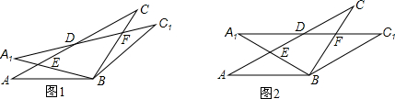
（1）如图1，观察并猜想，在旋转过程中，线段EA₁与FC有怎样的数量关系？并证明你的结论；
（2）如图2，当α=30°时，试判断四边形BC₁DA的形状，并说明理由；
（3）在（2）的情况下，求ED的长．
★★★☆☆显示解析

附加题：一、填空题：（每小题4分，共20分）将答案直接写在该题目中的横线上．
21．已知抛物线y=x²+2mx+m-7与x轴的两个交点在点（1，0）两旁，则关于x的方程
1
4
x²+(m+1)x+m²+5＝0的根的情况是

．
显示解析
22．如图，在平行四边形ABCD中，A₁、A₂、A₃、A₄和B₁、B₂、B₃、B₄分别是AB和DC的五等分点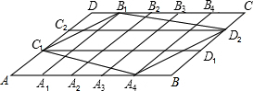，C₁、C₂和D₁、D₂分别是AD和BC的三等分点，若S_{四边形A4 D2B1C1} =1，则S_{□ABCD}=

5
3
．
显示解析
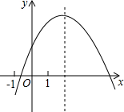23．已知二次函数y=ax²+bx+c的图象如下图所示，化简|a+b+c|-|a-b+c|-|2a+b|=

．
显示解析
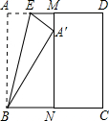24．如图，正方形纸片ABCD的边长为1，M、N分别是AD、BC边上的点，将纸片的一角沿过点B的直线折叠，使A落在MN上，落点记为A′，折痕交AD于点E，若M、N分别是AD、BC边的中点，则A′N=

3

2
；若M、N分别是AD、BC边的上距DC最近的n等分点（n≥2，且n为整数），则A′N=

2n−1

n

（用含有n的式子表示）．
★☆☆☆☆显示解析
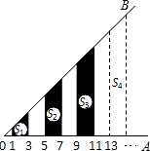25．如图，∠AOB=45°，过OA上到点O的距离分别为1，3，5，7，9，11，的点作OA的垂线与OB相交，得到并标出一组黑色梯形，它们的面积分别为S₁，S₂，S₃，S₄，…，观察图中的规律，求出第10个黑色梯形的面积S₁₀=

．
☆☆☆☆☆显示解析

二、（共8分）
26．某商场将进价为2000元的冰箱以2400元售出，平均每天能售出8台，为了配合国家“家电下乡”政策的实施，商场决定采取适当的降价措施．调查表明：这种冰箱的售价每降低50元，平均每天就能多售出4台．
（1）假设每台冰箱降价x元，商场每天销售这种冰箱的利润是y元，请写出y与x之间的函数表达式；（不要求写自变量的取值范围）
（2）商场要想在这种冰箱销售中每天盈利4800元，同时又要使百姓得到实惠，每台冰箱应降价多少元？
（3）每台冰箱降价多少元时，商场每天销售这种冰箱的利润最高？最高利润是多少？
★★★★★显示解析

三、（共10分）
27．已知：如图，在Rt△ABC中，∠ABC=90°，以AB上的点O为圆心，OB的长为半径的圆与AB交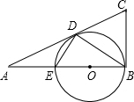于点E，与AC切于点D．
（1）求证：BC=CD；
（2）求证：∠ADE=∠ABD；
（3）设AD=2，AE=1，求⊙O直径的长．
显示解析

四、（共12分）
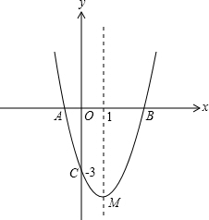28．如图，抛物线y=ax²+bx-3与x轴交于A，B两点，与y轴交于C点，且经过点（2，-3a），对称轴是直线x=1，顶点是M．
（1）求抛物线对应的函数表达式；
（2）经过C，M两点作直线与x轴交于点N，在抛物线上是否存在这样的点P，使以点P，A，C，N为顶点的四边形为平行四边形？若存在，请求出点P的坐标；若不存在，请说明理由；
（3）设直线y=-x+3与y轴的交点是D，在线段BD上任取一点E（不与B，D重合），经过A，B，E三点的圆交直线BC于点F，试判断△AEF的形状，并说明理由；
（4）当E是直线y=-x+3上任意一点时，（3）中的结论是否成立（请直接写出结论）．

